**Воспоминание о море**

[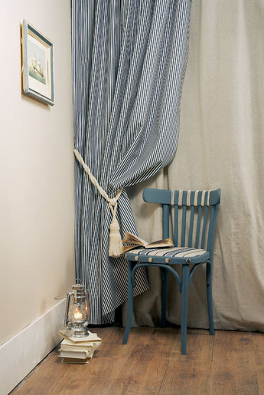](http://wday.ru/living/design/_article/5599/3/&pag=3)

**Вам понадобятся:**

* кусок фанеры (немного большего размера, чем сиденье стула);
* электролобзик;
* мебельный степлер;
* мелкозернистая наждачная бумага;
* универсальный клей;
* декоративные мебельные гвозди;
* акриловая краска;
* ватин (или тонкий поролон);
* синтепон;
* хлопчатобумажная или льняная обивочная ткань;
* широкая корсажная лента;
* декоративный шнур

[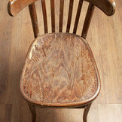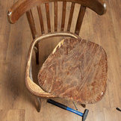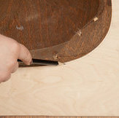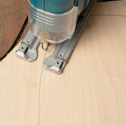](http://wday.ru/living/design/_article/5599/3/&pag=3)

**2-4**. Старое сиденье надо аккуратно снять, стараясь не повредить, – оно понадобится при дальнейшей работе. На куске фанеры обводят его контур с помощью карандаша. Затем электролобзиком нарисованную форму выпиливают.

[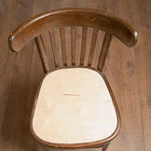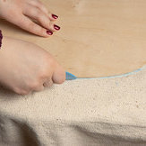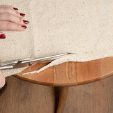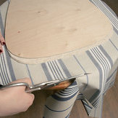](http://wday.ru/living/design/_article/5599/3/&pag=3)

**5**. Получившуюся деталь примеряют к стулу.

**6-8**. Таким же способом выкраивают форму из ватина и синтепона. Для получения выкройки обивки сиденье прикладывают к хлопковой ткани и обводят. Затем, отступив от края в разные стороны по 6 см, проводят ещё одну линию и вырезают по ней. Отступы необходимы для подгиба и закрепления ткани.

[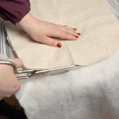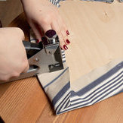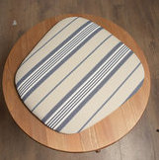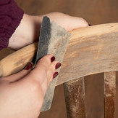](http://wday.ru/living/design/_article/5599/3/&pag=3)

**9-11**. На фанерное сиденье кладут сначала ватин, а потом синтепон. Затем накрывают всё это обивочной тканью и заворачивают её края на тыльную сторону сиденья. Края ткани прикрепляют к фанере с помощью мебельного степлера, предварительно подложив корсажную ленту, чтобы они не осыпались. При выкраивании сиденья внимательно отнеситесь к рисунку ткани.

**12**. Стул обрабатывают мелкозернистой шкуркой, убирая краску и лак.

[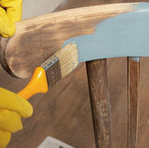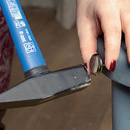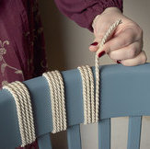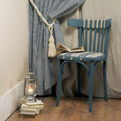](http://wday.ru/living/design/_article/5599/3/&pag=3)

**13**. Далее с помощью художественной кисти на поверхность наносят синюю акриловую краску.

**14-15**. По краю стула вбивают декоративные гвозди. А спинку оформляют шнуром. Сиденье крепится с помощью универсального клея.

**16**. Cтул готов.